Inovace, které mění domácnost: spotřebiče Electrolux a AEG získaly ocenění iF Design Award 2026
Electrolux Group opět potvrzuje svou pozici lídra v oblasti inovací pro moderní domácnost. Několik produktů značek Electrolux a AEG získalo v roce 2026 prestižní ocenění iF Design Award, které patří mezi nejuznávanější designérské ceny na světě. Porota složená z předních odborníků hodnotila přihlášené projekty z hlediska praktičnosti, udržitelnosti, originality i celkového konceptu. Ocenění si nakonec odnesly tyčové vysavače Electrolux z řad 700 a 900, aplikace Electrolux a také nové řady myček nádobí značek Electrolux a AEG.
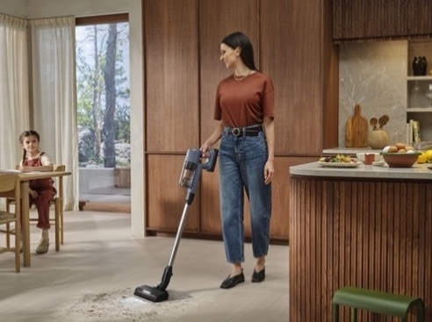
Ultralehký a výkonný vysavač
Tyčový vysavač Electrolux 700 zajišťuje pohodlný a flexibilní úklid. Je vybaven hubicí AllFloor Auto, která hladce klouže po podlahách i kobercích a dosahuje až 99 % účinnosti sběru prachu při každém pohybu. V automatickém režimu přizpůsobuje sací výkon podle typu podlahy a díky pokročilé 6stupňové HEPA filtraci si efektivně poradí s prachem, zvířecími chlupy i pylem. Kompaktní design a hmotnost pouhých 1,35 kg pak zaručují snadné použití od podlahy až po strop.

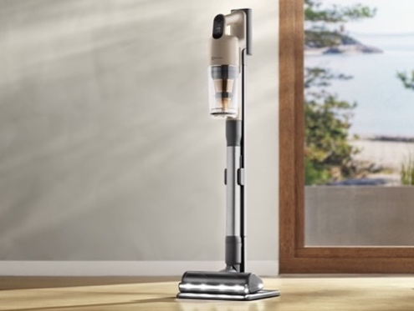
Tyčový vysavač 900: efektivita, která vydrží
Nový tyčový vysavač 900 s hubicí AllFloor Power přináší výjimečnou kombinaci dlouhé doby provozu s až 100% účinností sběru prachu. Výkonný bezkartáčový motor a inovativní gumové proužky zajišťují účinnost při tahu vpřed i vzad, zatímco jedinečné 360° LED osvětlení perfektně odhaluje všechny skryté nečistoty. Zabudovaná lišta mezitím aktivně odmotává vlasy z kartáče hubice a udržuje ho perfektně čistý.
Vysavač vyniká tichým provozem s hlučností pouhých 78 dB(A) a je vybaven intuitivním LCD displejem, jenž zobrazuje klíčové informace, např. nastavení výkonu, zbývající dobu provozu, úroveň nabití nebo pokyny k údržbě pro dlouhodobý optimální výkon. Důraz je kladen i na maximální komfort při používání. Vylepšený úchop, rovnoměrně rozložená hmotnost a hladce reagující kloub hubice zajišťují přesné ovládání, díky čemu si vysavač poradí i s hůře dostupnými místy.

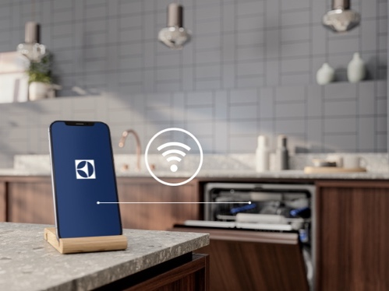
Chytřejší a udržitelnější domácnost s aplikací
Mezi oceňovanými inovacemi nechyběla ani aplikace Electrolux, pomocí níž lze pohodlně ovládat různé domácí spotřebiče na dálku – od parních trub až po pračky a sušičky. Aplikace také zjednodušuje každodenní rutinu díky praktickým funkcím. Poskytuje například pokyny k praní, informace o údržbě nebo personalizované recepty. Zároveň nabízí energeticky úsporné režimy, které pomáhají snižovat spotřebu energie a podporují ekologičtější životní styl. Díky dostupnosti ve více než 35 jazycích a využití ve více než 70 zemích po celém světě tak účinně přispívá k tomu, aby byly domácnosti chytřejší, udržitelnější a jednodušší.

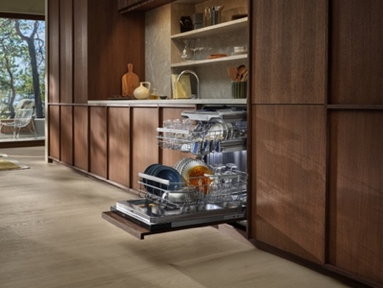
Nejtišší a nejúspornější myčky, co kdy byly vyrobeny
Ocenění získaly také nové řady myček nádobí značek Electrolux a AEG, které propojují moderní design, intuitivní používání a vyšší flexibilitu v každodenním provozu. Spodní koše myček jsou vybaveny držákem 4v1 s protiskluzovými úchyty, který bezpečně udrží pečicí plechy i různé typy sklenic – od křehkých sklenic na šampaňské až po vysoké půllitry. Unikátní uživatelské rozhraní reflektuje preference uživatele, poskytuje zpětnou vazbu o ekologii a zjednodušuje výběr cyklu mytí. Systém Push2Open zajišťuje snadné otevírání dvířek v případě, že není na dekoru myčky madlo košů, a nová funkce HalfLoad umožňuje mytí pouze v horním koši myčky. Hlučnost nejtišších modelů je pak při tichém programu pouhých 35 dB, zatímco přepracovaný systém řízení vody rozvádí vodu pouze tam, kde je potřeba, čímž snižuje její spotřebu až na 8,4 l.
Nové řady myček přichází i s XXL modely, které umožňují pohodlnější vkládání nádobí a nabízejí více prostoru pro větší talíře i vyšší sklenice. Tyto modely mají o 5 centimetrů větší vyšší prostor, ale díky nižšímu usazení stále pasují pod standardní pracovní desku o výšce 90 cm.

Více na www.electrolux.cz, newsroom Electrolux Česká republika nebo newsroom.doblogoo.cz
O skupině Electrolux
Electrolux Group je přední světová společnost vyrábějící spotřebiče, která již více než 100 let formuje bydlení k lepšímu. Znovu objevujeme chuť, péči a pohodu pro miliony lidí a vždy se snažíme být v čele udržitelnosti prostřednictvím našich řešení a činností. V rámci naší skupiny předních značek spotřebičů, včetně Electrolux, AEG a Frigidaire, prodáváme výrobky pro domácnost na přibližně 120 trzích ročně. V roce 2025 dosáhla společnost Electrolux Group obratu 131 miliard SEK a zaměstnávala 39 000 lidí po celém světě.

